***Сизинские вести №19***

***15.05.2024***

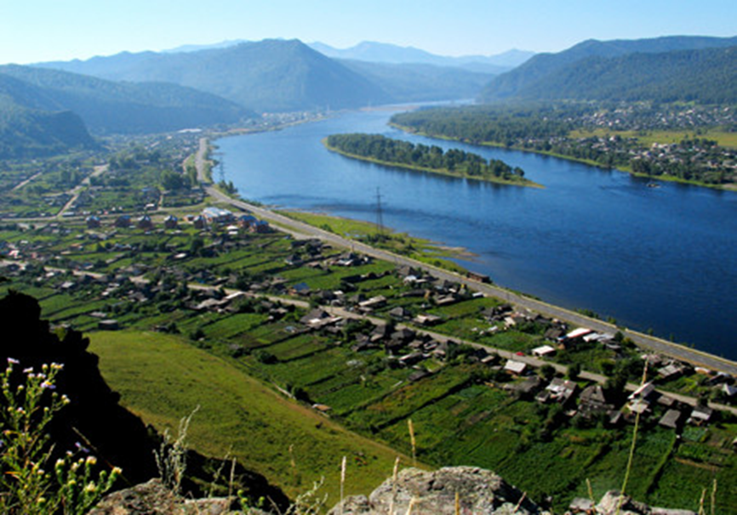

**Газета распространяется бесплатно\***

**Орган издания Муниципальное образование «Сизинский сельсовет»**

1.Постановление администрации Сизинского сельсовета №41 от 15.05.2024 «О внесении изменений в постановление администрации Сизинского сельсовета от 05.04.2024 №29 О создании Единой (конкурсной, аукционной) комиссии по проведению конкурсов и аукционов на право заключения договоров аренды, договоров безвозмездного пользования, договоров доверительного управления имуществом, договоров

купли-продажи, иных договоров, предусматривающих переход прав владения и (или) пользования в отношении муниципального имущества Сизинского сельсовета Шушенского района».…………….…….............…..стр.2

2. Постановление администрации Сизинского сельсовета №42 от 15.05.2024 «О создании административной комиссии муниципального образования «Сизинский сельсовет» ………………………………………………..стр.4

**РОССИЙСКАЯ ФЕДЕРАЦИЯ**

**КРАСНОЯРСКИЙ КРАЙ ШУШЕНСКИЙ РАЙОН**

**АДМИНИСТРАЦИЯ СИЗИНСКОГО СЕЛЬСОВЕТА**

**П О С Т А Н О В Л Е Н И Е**

**От 15.05.2024 с.Сизая № 41**

О внесении изменений в постановление администрации

Сизинского сельсовета от 05.04.2024 №29

О создании Единой (конкурсной, аукционной) комиссии

по проведению конкурсов и аукционов на право заключения

договоров аренды, договоров безвозмездного пользования,

договоров доверительного управления имуществом, договоров

купли-продажи, иных договоров, предусматривающих переход

прав владения и (или) пользования в отношении муниципального

имущества Сизинского сельсовета Шушенского района

В связи с произошедшими кадровыми изменениями в целях привидения постановления администрации Сизинского сельсовета от 05.04.2024 № 29 О создании Единой (конкурсной, аукционной) комиссии по проведению конкурсов и аукционов на право заключения договоров аренды, договоров безвозмездного пользования, договоров доверительного управления имуществом, договоров купли-продажи, иных договоров, предусматривающих переход прав владения и (или) пользования в отношении муниципального имущества Сизинского сельсовета Шушенского района» ПОСТАНОВЛЯЮ:

Внести в постановление администрации Сизинского сельсоветаот 05.04.2024 № 29 О создании Единой (конкурсной, аукционной) комиссии по проведению конкурсов и аукционов на право заключения договоров аренды, договоров безвозмездного пользования, договоров доверительного управления имуществом, договоров купли-продажи, иных договоров, предусматривающих переход прав владения и (или) пользования в отношении муниципального имущества Сизинского сельсовета Шушенского района

1. следующие изменения:

1.1. Приложение к постановлению изложить в новой редакции согласно приложению.

1. .Контроль за исполнением настоящего постановления оставляю за собой.

3.Постановление вступает в силу после официального опубликования в газете «Сизинские вести».

Глава Сизинского сельсовета Т.А. Коробейникова

Приложение

к постановлению администрации

Сизинского сельсовета

от 15.05.2024.№41

**Состав**

**Единой (конкурсной, аукционной) комиссии**

**по проведению конкурсов и аукционов на право заключения**

**договоров аренды, договоров безвозмездного пользования,**

**договоров доверительного управления имуществом, договоров**

**купли-продажи, иных договоров, предусматривающих переход**

**прав владения и (или) пользования в отношении муниципального**

**имущества Сизинского сельсовета Шушенского района**

|  |  |  |
| --- | --- | --- |
| Коробейникова Т.А.  Волчкова О.В.. | -  - | Глава Сизинского сельсовета,  председатель комиссии;  заместитель главы Сизинского сельсовета,  заместитель председателя комиссии |
| Белова Л.Н.. | - | Секретарь комиссии, бухгалтер администрации Сизинского сельсовета |
| Члены комиссии: |  |  |
| Сергеева Н.А. | - | Член комиссии, специалист 2 категории администрации Сизинского сельсовета |
| Кропотова К.М. | - | Член комиссии, директор МКУ ОДОМС «МО Сизинский сельсовет». |

**РОССИЙСКАЯ ФЕДЕРАЦИЯ**

**АДМИНИСТРАЦИЯ СИЗИНСКОГО СЕЛЬСОВЕТА**

**ШУШЕНСКОГО РАЙОНА КРАСНОЯРСКОГО КРАЯ**

**П О С Т А Н О В Л Е Н И Е**

от 15 мая 2024 с. Сизая № 42

О создании административной комиссии

муниципального образования

«Сизинский сельсовет»

В соответствии с Кодексом Российской Федерации об административных правонарушениях, Федеральным законом от 06.10.2003 № 131-ФЗ «Об общих принципах организации местного самоуправления в Российской Федерации», законами Красноярского края от 23.04.2009 № 8-3168 «Об административных комиссиях в Красноярском крае», от 23.04.2009 № 8-3170 «О наделении органов местного самоуправления муниципальных образований края государственными полномочиями по созданию и обеспечению деятельности административной комиссии», руководствуясь Уставом Сизинского сельсовета

ПОСТАНОВЛЯЮ:

1. Создать административную комиссию муниципального образования «Сизинский сельсовет» в количестве 7 человек, согласно приложению № 1.

2. Контроль за исполнением настоящего постановления оставляю за собой.

3. Настоящее постановление подлежит опубликованию в газете «Сизинские вести» и на официальном сайте МО «Сизинский сельсовет».

4. Постановление вступает в силу в день, следующим за днем его официального опубликования.

Глава Сизинского сельсовета Т.А. Коробейникова

Приложение № 1 к постановлению

администрации Сизинского сельсовета

от 15.05.2024г. № 42

|  |  |
| --- | --- |
| Председатель | Коробейникова Т. А. **-** глава Сизинского сельсовета |
| Заместитель председателя | Мистрикова О.Н. **-** заведующая филиалом № 7 «СДК с. Сизая» МБУ РКЦ |
| Ответственный секретарь | Волчкова О. В. **-** заместитель главы Сизинского сельсовета |
| Члены комиссии: | Злобин А.В. – председатель Сизинского сельского Совета депутатов |
|  | Станковцева С.В. **-** депутат Сизинского сельского Совета депутатов |
|  | Акулич Л. С. – заведующая филиалом историко – этнографического музея – заповедника «Шушенское» в с. Сизая «Музей Ивана Ярыгина», депутат Сизинского сельского Совета депутатов. |
|  | Ситникова А.В. **-** заместитель директора по УВР в МБОУ Московская общеобразовательная школа имени Ивана Ярыгина |

|  |  |  |
| --- | --- | --- |
| Учредитель: Администрация Сизинского сельсовета | Адрес: 662732, Красноярский край, Шушенский р-н, с. Сизая, ул. Ленина, 86-а Тел. 8(39139)22-6-71, факс: 8(39139) 22-4-31 | Издание утверждено 3.04.2008 г. тиражом в 500 экземпляров. |